OBIECTIVUL: CONTRACT VJ-CL04

,,Extinderea şi reabilitarea reţelelor de alimentare cu apă si de canalizare în municipiul Petrosani”

Canalizare Petrosani – Strada 1 Decembrie
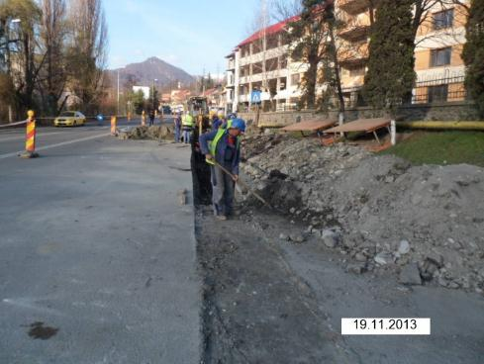 | 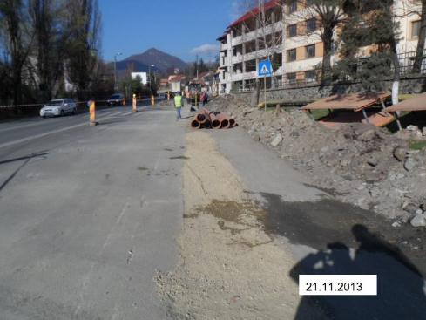
Canalizare Petrosani - Str. 1 Mai | Canalizare Petrosani – Str. Pomilor
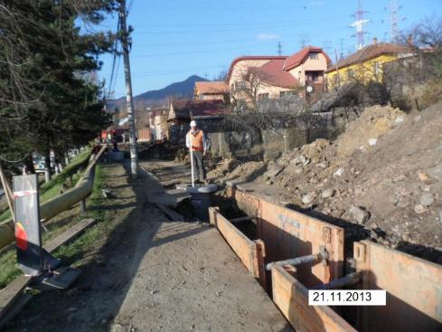 | 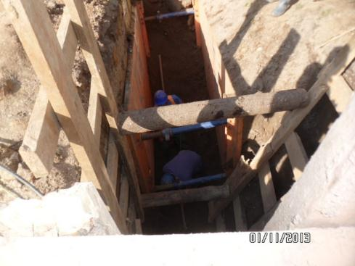
Canalizare Petrosani – Str. Salatruc | Canalizare Petrosani – Str. 16 Februarie
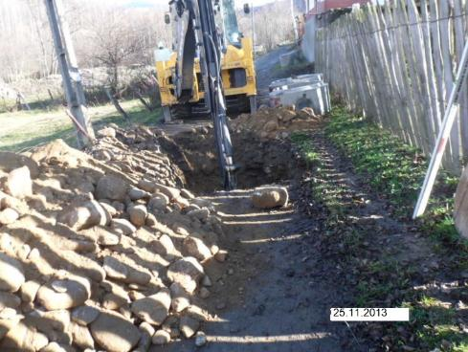 | 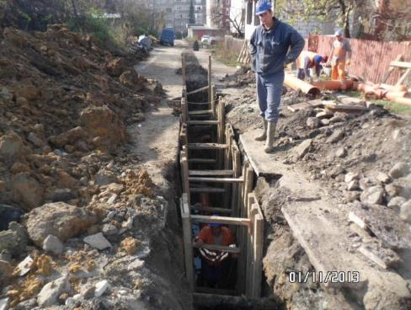
Retea apa Petrosani - Strada Uzinei | Retea apa Petrosani - Strada 1 Mai
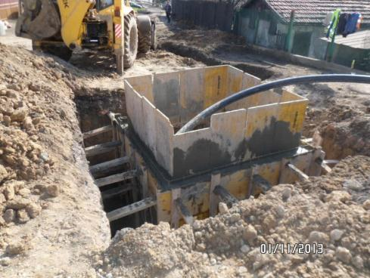 | 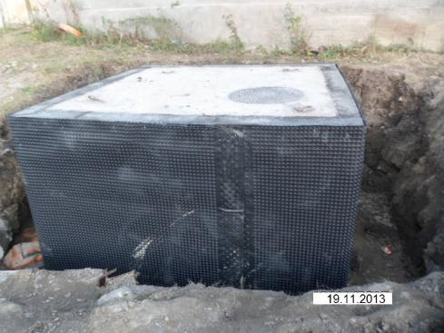
Retea apa Petrosani - Strada Uzinei

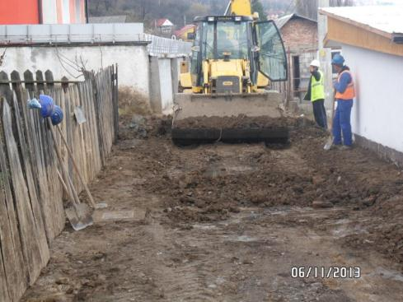 | 